HỌC VIỆN NÔNG NGHIỆP VIỆT NAM

**KHOA CÔNG NGHỆ THÔNG TIN**



**BÁO CÁO**

**THỰC TẬP CHUYÊN NGÀNH**

**ĐỀ TÀI: XÂY DỰNG WEBSITE BÁN ĐIỆN THOẠI**

**HÀ NỘI – 2021**

HỌC VIỆN NÔNG NGHIỆP VIỆT NAM

**KHOA CÔNG NGHỆ THÔNG TIN**



**BÁO CÁO**

**THỰC TẬP CHUYÊN NGÀNH**

**ĐỀ TÀI : XÂY DỰNG WEBSITE BÁN ĐIỆN THOẠI**

Giảng viên hướng dẫn: Th.S Hoàng Thị Hà

Nhóm sinh viên thực hiện:

1. Nguyễn Văn Hiếu MSV: 621046 Lớp: K62CNPM

**HÀ NỘI – 2021**

**MỤC LỤC**

LỜI CẢM ƠN 5

DANH MỤC CÁC HÌNH 5

CHƯƠNG I: MỞ ĐẦU 6

1.1 Tên đề tài 6

1.2 Đặt vấn đề 6

1.3 Mục đích và yêu cầu 6

1.3.1 Mục đích 6

1.3.2 Yêu cầu 7

1.4 Tình hình nghiên cứu trong và ngoài nước 7

1.5 Tầm quan trọng của đề tài 8

1.6 Nội dung và phương pháp nghiên cứu 8

1.6.1 Thời gian nghiên cứu (thực tập) 8

1.6.2 Nội dung nghiên cứu 8

1.6.3 Phương pháp nghiên cứu 8

CHƯƠNG II: CƠ SỞ LÝ THUYẾT 9

2.1 Các công nghệ được sử dụng trong đề tài 9

2.2 Tổng quan về HTML, CSS, Javascript 9

2.2.1 HTML 9

2.2.2 CSS 10

2.2.3 Javascript 12

2.3 Tổng quan về node js, JSON- server 13

2.3.1 Node js 13

2.3.2 JSON-server 13

CHƯƠNG III: ĐẶC TẢ YÊU CẦU HỆ THỐNG 15

3.1 Phát biểu bài toán 15

3.2 Mục tiêu hệ thống 15

3.3 Phạm vi hệ thống 16

3.4 Người sử dụng hệ thống 16

3.5 Đặc tả yêu cầu chức năng hệ thống 16

3.5.1 Biểu đồ thực thể liên kết 16

3.5.2 Biểu đồ Use case tổng quan 17

3.5.3 Biểu đồ Use case phân rã 18

3.5.4 Quy trình nghiệp vụ 20

3.5.5 Đặc tả Use case 23

3.6 Yêu cầu phi chức năng 35

3.6.1 Yêu cầu sao lưu bảo mật 35

3.6.2 Yêu cầu về tính sử dụng 36

3.6.3 Yêu cầu về giao tiếp hệ thống 36

3.6.4 Yêu cầu tài liệu dành cho người dùng 36

CHƯƠNG IV: THIẾT KẾ HỆ THỐNG 37

4.1 Thiết kế kiến trúc 37

4.1.1 Bảng Admin 38

4.1.2 Bảng Categories 38

4.1.3 Bảng Products 38

4.1.4 Bảng colorPro 39

4.1.5 Bảng Customers 39

4.1.6 Bảng Orders 40

4.1.7 Bảng OrderDetails 40

4.1.8 Bảng Comment 41

4.2 Thiết kế cơ sở dữ liệu 41

4.3 Thiết kế giao diện 42

CHƯƠNG V: CÀI ĐẶT CHƯƠNG TRÌNH VÀ KIỂM THỬ 46

5.1 Cài đặt 46

5.2 Kiểm thử 46

5.2.1 Kiểm thử chức năng của website 46

5.2.2 Kiểm thử website về khả năng sử dụng 47

5.2.3 Kiểm thử sự tương thích của website 47

5.2.4 Kiểm thử giao diện website 48

5.2.5 Kiểm thử bảo mật của website 48

CHƯƠNG VI: KẾT LUẬN VÀ ĐỀ XUẤT 49

6.1 Kết luận 49

6.2 Đề xuất 50

TÀI LIỆU THAM KHẢO 50

LỜI CẢM ƠN

Để hoàn thành bài báo cáo thực tập này, trước hết, chúng em xin cảm ơn các thầy giáo, cô giáo Khoa Công nghệ thông tin Học viện Nông nghiệp Việt Nam, những người đã dạy dỗ, trang bị cho chúng em những kiến thức chuyên môn trong bốn năm học và giúp chúng em hiểu rõ hơn các lĩnh vực đã nghiên cứu để hoàn thành đề tài đã chọn.

Chúng em xin bày tỏ lòng biết ơn xâu sắc nhất tới cô giáo Thạc sĩ Hoàng Thị Hà, người đã hướng dẫn, chỉ bảo tận tình để chúng em hoàn thành quá trình làm báo cáo.

Không thể không nhắc tới sự chỉ đạo của Ban lãnh đạo Công ty nơi chúng em thực tập, nhờ có sự giúp đỡ nhiệt tình của các anh chị ở các phòng ban đã tạo điều kiện thuận lợi nhất cho chúng em trong suốt thời gian thực tập tại Công ty.

Với điều kiện thời gian cũng như kinh nghiệm còn hạn chế, bài báo cáo này không thể tránh được những thiếu sót. Em rất mong nhận được sự chỉ bảo, đóng góp ý kiến của các quý thầy cô để chúng em có điều kiện bổ sung, nâng cao ý thức của mình, phục vụ tốt hơn công tác thực tế sau này.

Chúng em xin chân thành cảm ơn!

DANH MỤC CÁC HÌNH

Hình 1: Biểu đồ thực thể liên kết

Hình 2: Biểu đồ Use case

Hình 3: Biểu đồ Use case phân rã “Quản lý người dùng”

Hình 4: Biểu đồ Use case phân rã “Quản lý sản phẩm”

Hình 5: Biểu đồ Use case phân rã “Quản lý đơn hàng”

Hình 6: Biểu đồ Use case phân rã “Quản lý danh mục”

Hình 7: Biểu đồ hoạt động "Quy trình mua hàng"

Hình 8: Biểu đồ hoạt động "Quy trình xử lý đơn hàng

Hình 9: Bảng mô hình cơ sở dữ liệu

Hình 10: Giao diện trang chủ

Hình 11: Giao diện khi người dùng đăng nhập

Hình 12: Giao diện chi tiết cho 1 sản phẩm

Hình 13: Giao diện giỏ hàng

Hình 14: Giao diện quản lý trang

Hình 15: Gia diện thêm danh mục

Hình 16: Giao diện quản lý sản phẩm

Hình 17: Giao diện thêm sản phẩm

CHƯƠNG I: MỞ ĐẦU

1.1 Tên đề tài**:** Xây dựng website bán hàng

1.2 Đặt vấn đề

Hiện nay, các công nghệ tiên tiến phát triển ngày càng mạnh mẽ và được ứng dụng ngày càng nhiều vào các lĩnh vực kinh tế, sản xuất cũng như đời sống thường nhật của con người. Một điểm tiêu biểu trong việc phát triển các công nghệ đó phải kể đến việc ứng dụng công nghệ thông tin vào hầu khắp các hoạt động. Nhờ đó, các công việc được thực hiện nhanh, chính xác và đạt kết quả cao hơn rất nhiều.

Khi xã hội ngày càng phát triển, mức sống của người dân được nâng cao thu nhập kinh tế ngày càng được cải thiện thì chiếc điện thoại di động không còn trở nên xa lạ với mọi người nữa mà ngược lại nó là một vật dụng không thể thiếu đối với người dân hiện nay.

Hầu hết mỗi người đều trang bị cho mình một chiếc điện thoại phù hợp với nhu cầu và túi tiền của mình. Tuy nhiên, với cuộc sống ngày càng bận rộn như hiện nay thì việc muốn mua một chiếc điện thoại mình ưa thích thì người tiêu dùng phải đến tận cửa hàng để chọn lựa vì thế sẽ mất khá nhiều thời gian và công sức.

Cùng với các lý do nêu trên, qua tìm hiểu nhóm đồ án được biết việc ứng dụng bán điện thoại di động trực tuyến sẽ giúp cho khách hàng giảm bớt được thời gian và công sức phải đến tận cửa hàng để mua. Muốn lựa chọn cho mình một chiếc điện thoại ưng ý phù hợp với túi tiền thì khách hàng chỉ cần ngồi bên chiếc máy tính có kết nối mạng internet là có thế mua được mặt hàng điện thoại mình cần. Do đó nhóm đã chọn thực hiện đề tài “Xây dựng Website bán điện thoại di động”.

1.3 Mục đích và yêu cầu

1.3.1 Mục đích

* Nghiên cứu công nghệ web để ứng dụng xây dựng website bán điện thoại di động
* Tìm hiểu, phân tích và cách thức xây dựng một website phục vụ người dùng có nhu cầu mua và tìm hiểu về điện thoại
* Quản lý các thông tin sản phẩm, khách hàng, ban quản trị
* Đưa ra các sản phẩm điện thoại di động đa dạng, cung cấp cho khách hàng những cập nhật mới nhất về sản phẩm và giá cả
* Đưa ra được các thống kê, báo cáo chính xác về số lượng sản phẩm và khách hàng

1.3.2 Yêu cầu

* Tìm hiểu nghiên cứu xây dựng website bán hàng
* Tìm hiểu mọi thông tin liên quan đến điện thoại
* Thu thập các yêu cầu từ phía người dùng về bài toán
* Đặc tả yêu cầu rõ ràng
* Thiết kế đặc tả hệ thống theo hướng đối tượng
* Lập trình xây dựng hệ thống trên các công nghệ đã tòm hiểu
* Kiểm thử hệ thống đảm bảo đáp ứng đúng yêu cầu bài toán
* Xây dựng một bản demo website theo đề tài thực tập với các chức năng cơ bản như đăng ký tài khoản, tìm kiếm thông tin...
* Viết báo cáo theo đúng quy trình

1.4 Tình hình nghiên cứu trong và ngoài nước

Ngày nay, thương mại điện tử đã và đang trở thành một lĩnh vực có ảnh hưởng cực kỳ quan trọng đến tăng trưởng kinh tế của các quốc gia trên Thế giới. Sự phát triển của thương mại điện tử không chỉ làm thuận lợi hóa các hoạt động kinh doanh mà còn cung cấp nhiều giá trị mới đáp ứng những nhu cầu mới của doanh nghiệp và người tiêu dùng. Chính vì vậy, thương mại điện tử là môi trường để thiết lập các kênh bán hàng trực tuyến, giới thiệu sản phẩm của doanh nghiệp tới người tiêu dùng, và công ty đối tác tiềm năng, tạo cơ hội liên kết hợp tác trong và ngoài nước thông qua các giao dịch điện tử trên mạng internet. Việc ứng dụng thương mại điện tử trong bán hàng sẽ giúp doanh nghiệp tăng doanh thu, giảm chi phí và mở rộng các mối quan hệ khách hàng trong và ngoài nước. Ví dụ trong nước chúng ta có những trang: https://www.thegioididong.com/, <https://fptshop.com.vn/>... và ngoài nước chúng ta có: https://www.amazon.com/... Những hệ thống này đều dùng để cho người dùng tham khảo về điện thoại.

Đối với tình hình trong nước và nước ngoài dùng rất phổ biến người ta ước tính có khoảng hơn 1.300 developer và hơn 94.000 website đang sử dụng bởi hàng trăm công ty lớn trên thế giới, bao gồm Netflix, Airbnb, American Express, Facebook, WhatsApp, eBay, và Instagram…

1.5 Tầm quan trọng của đề tài

Website bán điện thoại sẽ giúp người dùng giảm thời gian đến cửa hàng, đặc biệt là sau thảm họa toàn cầu tên COVID-19, việc mua bán hàng trên các trang website thương mại điện tử càng trở nên thiết yếu. Các thông tin điện thoại sẽ hiển thị trên trang web sẽ thuận tiện cho việc tìm kiếm và tham khảo.

1.6 Nội dung và phương pháp nghiên cứu

1.6.1 Thời gian nghiên cứu (thực tập)

* Thời gian từ 01/03/2021 đến 10/04/2021

1.6.2 Nội dung nghiên cứu

* Nghiên cứu các công nghệ thiết kế phía Font-end: HTML, CSS, JavaScript
* Nghiên cứu công nghệ thiết kế phía Back-end: json-server
* Nghiên cứu quy trình xây phần mềm
* Nghiên cứu quy trình viết đặc tả yêu cầu theo hướng đối tượng
* Nghiên cứu quy trình kiểm thử phần mềm

1.6.3 Phương pháp nghiên cứu

* Phương pháp nghiên cứu lý luận: Nghiên cứu qua việc đọc sách, báo, tài liệu liên quan nhằm xây dựng cơ sở lý thuyết của đề tài và các biện pháp cần thiết để giải quyết các vấn đề của đề tài.
* Phương pháp nghiên cứu thực nghiệm: Thông qua quan sát thực tế, yêu cầu của cơ sở những lý luận được nghiên cứu, phần mềm sẽ được đưa vào chạy thử nghiệm trên website bán điện thoại để từ đó có những điều chỉnh phù hợp.

CHƯƠNG II: CƠ SỞ LÝ THUYẾT

2.1 Các công nghệ được sử dụng trong đề tài

* Công nghệ lập trình phía Front-end (hiển thị dữ liệu cho người dùng trên web) sử dụng kết hợp HTML, CSS, Javascript
* Công nghệ lập trình phía Back-end: framework node js

2.2 Tổng quan về HTML, CSS, Javascript

2.2.1 HTML

1. HTML là gì?

* **HTML** là chữ viết tắt của **Hyper Text Markup Language hay được dịch ra Tiếng Việt là Ngôn ngữ đánh dấu siêu văn bản.** Nó giúp người dùng tạo và cấu trúc các thành phần trong trang web hoặc ứng dụng, phân chia các đoạn văn, heading, links, blockquotes,...
* HTML không phải là ngôn ngữ lập trình, đồng nghĩa với việc nó không thể tạo ra các chức năng động được. Nó chỉ dùng để bố cục và định dạng trang web.

1. Cấu trúc cơ bản của HTML

* Một file Html cơ bản có cấu trúc như sau:

<!DOCTYPE html>

<html>

<head>

<title>Tiêu đề trang web</title>

</head>

<body>

...Phần thân viết ở đây...

</body>

</html>

* Các thẻ chính tạo nên cấu trúc của một file HTML bao gồm:
* Tag **<html></html>** là element cao nhất dùng để đóng gói mỗi trang HTML
* Tag **<head></head>** chứa các thông tin meta như là tiêu đề trang và charset
* Cuối cùng, **<body></body>** tag dùng để đóng gói tất cả nội dung sẽ hiện trên trang

1. Các thẻ HTML thường sử dụng

* Nhóm các thẻ Headings là các thẻ tiêu đề được sử dụng để đánh dấu cho các tiêu đề của trang. Nhóm thẻ Headings có các thẻ lần lượt từ h1 đến h6. Kích thước font chữ sẽ giảm dần theo các thẻ.
* Nhóm các thẻ Paragraph hay thẻ đoạn văn. Một trang HTML (như trang tin tức) được chia thành nhiều đoạn văn khác nhau, mỗi đoạn được xác định bởi thẻ <p> và thẻ </p> tự động xuống dòng khi hết một đoạn văn. Nhóm còn có các thẻ như thẻ in đậm <b>, thẻ in ngiêng <i>, thẻ gạch dưới <u>, thẻ xuống hàng <br />…

2.2.2 CSS

1. CSS là gì?

* **CSS** là chữ viết tắt của Cascading Style Sheets, nó là một ngôn ngữ được sử dụng đ**ể tìm và định dạng** lại các phần tử được tạo ra bởi các ngôn ngữ đánh dấu ([HTML](https://topdev.vn/blog/html-la-gi/)). Nói ngắn gọn hơn là ngôn ngữ tạo phong cách cho trang web. Bạn có thể hiểu đơn giản rằng, nếu HTML đóng vai trò định dạng các phần tử trên website như việc tạo ra các đoạn văn bản, các tiêu đề, bảng,…thì CSS sẽ giúp chúng ta có thể thêm style vào các phần tử HTML đó như đổi bố cục, màu sắc trang, đổi màu chữ, font chữ, thay đổi cấu trúc…
* CSS được phát triển bởi **W3C** ([World Wide Web Consortium](https://www.w3.org/)) vào năm 1996, vì HTML không được thiết kế để gắn tag để giúp định dạng trang web.
* Phương thức hoạt động của CSS là nó sẽ tìm dựa vào các vùng chọn, vùng chọn có thể là tên một thẻ HTML, tên một ID, class hay nhiều kiểu khác. Sau đó là nó sẽ áp dụng các thuộc tính cần thay đổi lên vùng chọn đó.

1. Bố cục và cấu trúc một đoạn CSS

* Một đoạn CSS bao gồm các phần như thế này:

Vùng chọn {

Thuộc tính : giá trị;

Thuộc tính : giá trị;

…

}

* Nghĩa là nó sẽ được khai báo bằng vùng chọn, sau đó các thuộc tính và giá trị sẽ nằm bên trong cặp dấu ngoặc nhọn {}. Mỗi thuộc tính sẽ luôn có một giá trị riêng, giá trị có thể là dạng số, hoặc các tên giá trị trong danh sách có sẵn của CSS. Phần giá trị và thuộc tính phải được cách nhau bằng dấu hai chấm, và mỗi một dòng khai báo thuộc tính sẽ luôn có dấu chấm phẩy ở cuối. Một vùng chọn có thể sử dụng không giới hạn thuộc tính

1. Cách nhúng CSS vào website

* Để CSS có thể thực thi trên website hoặc HTML Documents thì phải tiến hành nhúng CSS vào website. Nếu không, các định dạng CSS sẽ không thực thi trên HTML. Có 3 cách nhúng CSS vào website:
* Inline CSS – Nhúng trực tiếp vào tài liệu HTML thông qua cặp thẻ <style> </style>
* Internal CSS – dùng thẻ <style> bên trong thẻ <head> của HTML để tạo ra nơi viết mã CSS
* External CSS – Tạo một tập tin .css riêng và nhúng vào tài liệu HTML thông qua cặp thẻ <link>

2.2.3 Javascript

1. Javascript là gì?

* JavaScript là một ngôn ngữ lập trình website, được tích hợp và nhúng trong HTML giúp website sống động hơn. JavaScript cho phép kiểm soát các hành vi của trang web tốt hơn so với khi chỉ sử dụng mỗi HTML. Vậy ứng dụng thực tiễn của JavaScript là gì? Các slideshow, pop-up quảng cáo và tính năng autocomplete của Google là những ví dụ dễ thấy nhất cho bạn, chúng đều được viết bằng JavaScript

1. Cách thêm javascript lên website

* Thêm Javascript vào HTML trực tiếp lên web: Tiến hành thêm trực tiếp JS lên HTML. Khi muốn thực hiện theo phương án này chúng ta tiến hành sử dụng tag <script></script> để đảm bảo đặt chung mọi mã JS mà chúng ta viết. Lúc này JS code sẽ được thêm vào tại: giữa tag <head>, <body>
* Thêm javascript trong HTML qua một file độc lập: Tiến hành sử dụng tag <script></script> ở cuối cùng của thẻ body vào đặt thuộc tính “src” vào link đến file javascript

1. Các thư viện javascript

Hiện nay có rất nhiều thư viện và khung được viết từ Javascript như:

* jQuery: Chuyên về hiệu ứng
* js: Chuyên xây dựng ứng dụng thời gian thực
* AngularJS: Chuyên xây dựng ứng dụng trang cá nhân
* ReactJS: Chuyên viết ứng dụng mobile
* Một số thư viện khác như ExtJS, Sencha Touch,….

2.3 Tổng quan về node js, JSON- server

2.3.1 Node js

NodeJS được phát triển từ Javascript vào năm 2009 bởi Ryan Dahl. NodeJS có cách thức hoạt động chủ yếu trên Server sử dụng để xây dựng cho các ứng dụng realtime. NodeJS dùng mô hình I/O lập trình dựa theo sự kiện non-blocking.

Chính vì vậy, NodeJS tương đối gọn nhẹ, hiệu quả và là một công cụ hoàn hảo dành cho mọi ứng dụng chuyên sâu về dữ liệu dựa theo khoảng thời gian thực khi chạy trên những thiết bị phân tán. NodeJs thường xuyên được dùng cho mục đích xây dựng một số ứng dụng như:  Ad Server, Websocket server, Fast File Upload Client, RESTful API, Cloud Services, Any Real-time Data Application.

2.3.2 JSON-server

1. JSON là gì?

* JSON là viết tắt của JavaScript Object Notation, là một kiểu định dạng dữ liệu tuân theo một quy luật nhất định mà hầu hết các ngôn ngữ lập trình hiện nay đều có thể đọc được. JSON là một tiêu chuẩn mở để trao đổi dữ liệu trên Internet
* Json server hiểu đơn giản là một server trả về các dữ liệu dưới dạng json. Nó giúp giả lập một backend REST service để nhận JSON data cung cấp cho ứng dụng front-end.Trong khi đó JSON Server lại là một giải pháp khá hoàn thiện cho yêu cầu nhanh và đơn giản với đầy đủ các CRUD operation.

1. Cài đặt JSON

* JSON Server được đóng gói như một NPM package. Vì vậy việc cài đặt có thể được thực hiện thông qua việc sử dụng gói Node.js manager: $ npm install -g json-server
* Tuỳ chọn -g sẽ giúp cho package được cài đặt ở level hệ thống
* Tạo JSON File: tạo file JSON với tên data.json. Trong file này sẽ chứa những dữ liệu được trả về bởi REST API
* Khởi động Server
* Hãy khởi động JSON server bằng việc chạy câu lệnh sau: $ json-server --watch data.json
* Cú pháp của JSON: Mỗi thông tin dữ liệu sẽ có 2 phần đó là key và value, điều này tương ứng trong CSDL là tên field và giá trị của nó ở một record nào đó. Tuy nhiên nhìn qua thì đơn giản nhưng nếu ta mổ xẻ nó ra thì có một vài điều như sau:
* Chuỗi JSON được bao lại bởi dấu ngoặc nhọn {}
* Các key, value của JSON bắt buộc phải đặt trong dấu nháy kép {"}
* Nếu có nhiều dữ liệu (nhiều cặp key => value) thì ta dùng dấu phẩy (,) để ngăn cách

1. Ưu điểm của JSON

* Là kiểu dữ liệu trên nền cơ sở Javascript nên dễ dàng tiếp cận
* Dữ liệu truyền tải ngắn gọn so với những định dạng dữ liệu khác như: xml, html…
* Dễ dàng chuyển đổi(parse) dữ liệu từ dạng chuỗi (nhận từ server) sang dữ liệu có thể sử dụng được (thành Object, Number, Array)…
* Dễ truy cập nội dung

CHƯƠNG III: ĐẶC TẢ YÊU CẦU HỆ THỐNG

3.1 Phát biểu bài toán

Website mua bán điện thoại di động là một trang web, mà khách hàng có thể xem thông tin và truy cập trực tiếp để mua bán sản phẩm trong một thời gian tương đối ngắn. Xu thế thời đại ngày nay càng phát triển đặc biệt là về công nghệ thông tin và website mà tôi muốn xây dựng là một minh chứng. Thay vì chúng ta phải ra các cửa hàng thì chỉ cần với một chiếc máy tính được nối mạng ta có thể truy cập vào các trang web mình muốn để có thể tìm kiếm thông tin và mua sản phẩm qua thích một cách nhanh nhất mà không gặp khó khăn. Website mua bán điện thoại di động cung cấp cho các bạn thông tin, cùng với các tính năng, về giá cả của các mẫu điện thoại hiện có trên thị trường.

3.2 Mục tiêu hệ thống

* Đáp ứng nhu cầu mua bán ngày càng phát triển của xã hội, xây dựng nên một môi trường làm việc hiệu quả
* Thúc đẩy phát triển buôn bán trực tuyến
* Rút ngắn khoảng cách giữa người mua và người bán, tạo ra một Website trực tuyến có thể đưa nhanh thông tin cũng như việc trao đổi mua bán các dòng giày dép qua mạng
* Việc quản lý hàng trở nên dễ dàng
* Sản phẩm được sắp xếp có hệ thống nên người dùng dễ tìm kiếm sản phẩm

3.3 Phạm vi hệ thống

* Website bán sản phẩm điện thoại cho khách hàng có nhu cầu mua hàng
* Do nghiệp vụ của cửa hàng kết hợp với công nghệ mới và được xử lý trên hệ thống máy tính nên công việc liên lạc nơi khách hàng cũng như việc xử lý hoá đơn thực hiện một cách nhanh chóng và chính xác. Rút ngắn được thời gian làm việc, cũng như đưa thông tin về các sản phẩm mới nhanh chóng đến cho khách hàng

3.4 Người sử dụng hệ thống

|  |  |
| --- | --- |
| **Người sử dụng** | **Mô tả** |
| Admin (Quản trị viên) | Có quyền thêm, xóa, sửa, phân quyền user, quản lý người dùng, quản lý sản phẩm, quản lý đơn hàng, CRUD khuyến mại, cấu hình hiển thị |
| Member (Người dùng) | Có quyền tìm kiếm, đặt hàng, thêm sản phẩm vào giỏ, bình luận, hủy đơn hàng, xem lịch sử mua hàng, xem thông tin cá nhân, cập nhật thông tin cá nhân, đăng xuất |
| Customers (Khách hàng) | Có quyền đăng ký, dăng nhập tài khoản,xem, tìm kiếm, đặt hàng, thêm sản phẩm vào giỏ, bình luận, hủy đơn hàng |

3.5 Đặc tả yêu cầu chức năng hệ thống

3.5.1 Biểu đồ thực thể liên kết

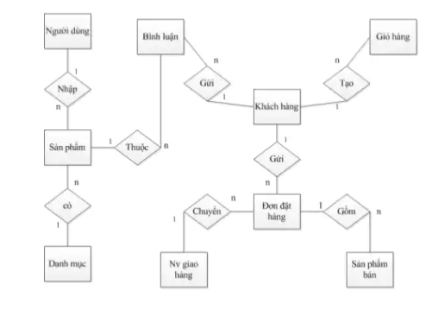

Hình 1: Biều đồ thực thể liên kết

3.5.2 Biểu đồ Use case tổng quan

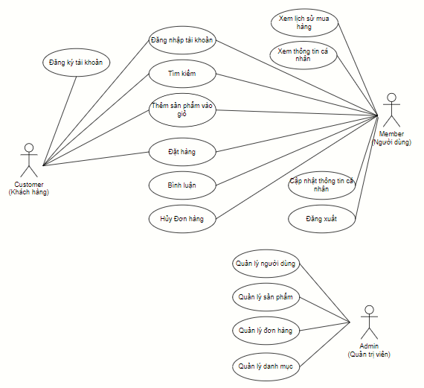

Hình 2: Biểu đồ Use case

3.5.3 Biểu đồ Use case phân rã

* Phân rã Use case “quản lý người dùng”

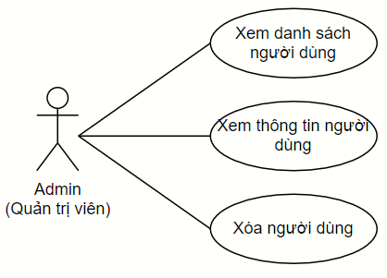

Hình 3: Biểu đồ Use case phân rã “Quản lý người dùng”

* Phân rã Use case “quản lý sản phẩm”

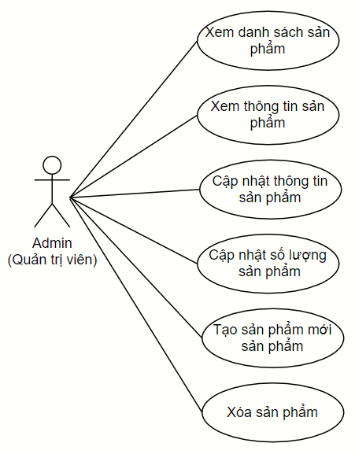

Hình 4: Biểu đồ Use case phân rã “Quản lý sản phẩm”

* Phân rã Use case “quản lý đơn hàng”

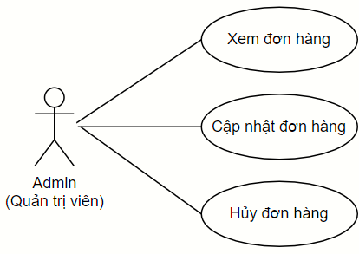

Hình 5: Biểu đồ Use case phân rã “Quản lý đơn hàng”

* Phân rã Use case “quản lý danh mục”

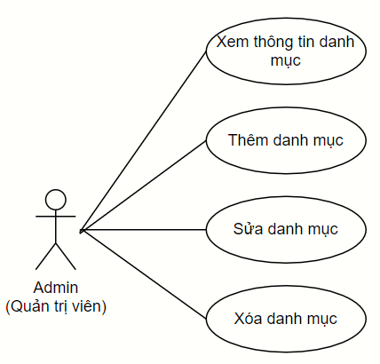

Hình 6: Biểu đồ Use case phân rã “Quản lý danh mục”

3.5.4 Quy trình nghiệp vụ

Trong hệ thống này có hai quy trình nghiệp vụ chính: Quy trình mua hàng và Quy trình xử lý đơn hàng. Chi tiết về hành động trong các quy trình này được mô hình hoá trong các mục con của từng quy trình.

1. Quy trình mua hàng:

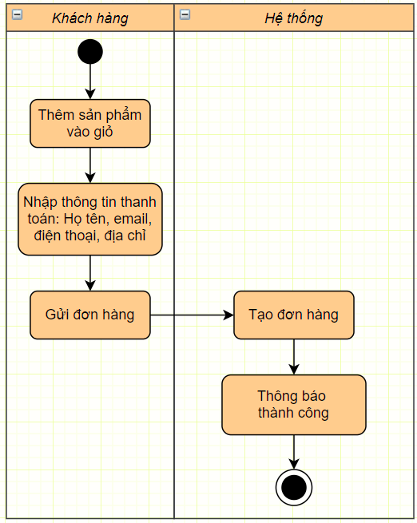

Hình 7: Biểu đồ hoạt động "Quy trình mua hàng"

Khách hàng mua hàng dưới hình thức giỏ hàng. Khách hàng chọn sản phẩm ưng ý và thêm vào giỏ với số lượng mong muốn. Giỏ hàng được đồng bộ hóa khi chưa đăng nhập và đăng nhập trên nhiều thiết bị khác nhau. Sau khi chọn xong giỏ hàng thì tiến hành thanh toán. Hệ thống cho phép đặt hàng mà không yêu cầu đăng nhập. Khách hàng chỉ cần nhập đủ họ tên, email, điện thoại liên lạc. Trường hợp đã đăng nhập, các trường họ tên, email, điện thoại được tự động điền theo profile của người dùng. Khách hàng cần cung cấp thêm địa chỉ giao hàng. Khi đặt hàng thành công một email xác nhận sẽ được gửi vào email. Để hủy đơn hàng, khách hàng cần đăng nhập vào tài khoản.

1. Quy trình xử lý đơn hàng:

Khi tiếp nhận đơn hàng, người bán gọi điện xác nhận chốt đơn với khách hàng và chuẩn bị sản phẩm để giao. Sản phẩm được giao đến khách hàng thông qua một đơn vị vận chuyển. Cửa hàng liên hệ với đơn vị vận chuyển để được hỗ trợ mở tài khoản trên hệ thống phục vụ đăng đơn, tra cứu. Áp dụng phương thức thanh toán COD thu phí khi giao hàng. Người bán sẽ gửi một đơn yêu cầu vận chuyển tới đơn vị vận chuyển với thông tin người nhận là khách hàng. Tiền hàng người bán sẽ được nhận lại từ bên giao hàng theo quy chế của họ. Trường hợp khách hàng không nhận hàng hoặc trả hàng, đơn hàng sẽ bị hủy.

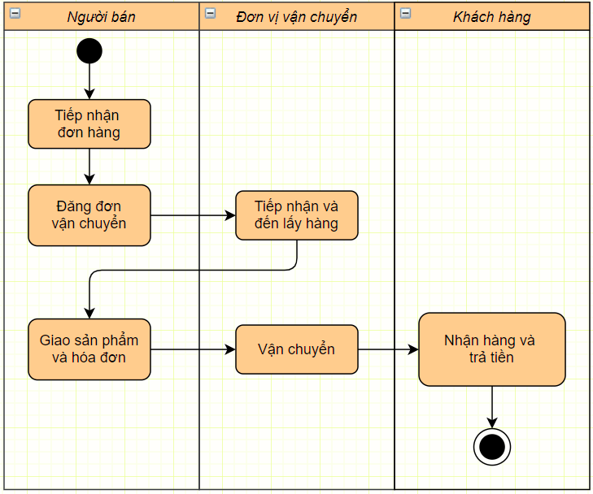

Hình 8: Biểu đồ hoạt động "Quy trình xử lý đơn hàng"

3.5.5 Đặc tả Use case

1. **Đặc tả Use case UC001 “Đăng ký tài khoản”**

|  |  |
| --- | --- |
| Mô tả nghiệp vụ | - Mục đích: Khách hàng đăng ký tài khoản để truy cập vào website mua hàng, xem thông tin sản phẩm, thêm giỏ hàng, đặt hàng,…  - Tác nhân: Customers |
| Input | Email, mật khẩu, nhập lại mật khẩu |
| Output | Đăng ký thành công |
| Dòng sự kiện | - Dòng sự kiện chính: Khi khách hàng muốn đăng ký tài khoản trên website:  + Hệ thống hiện thị mẫu đăng ký  + Khách hàng điền đầy đủ thông tin vào mẫu đăng ký  + Chọn vào biểu tượng đăng ký và xác nhận đăng ký. Nếu chọn hủy thì phiên làm việc bắt đầu lại  + Nếu khách hàng đăng ký không đủ điều kiện tiên quyết thì thực thi luồng rẽ nhánh  - Dòng sự kiện rẽ nhánh:  + Hiện thị thông báo lỗi  + Khách hàng có thể đăng ký lại hoặc thoát khỏi phiên làm việc |
| Tiền điều kiện | Khách hàng truy cập website thành công |
| Hậu điều kiện | Thực hiện đăng ký thành công thì khách hàng sẽ có tài khoản của mình trên hệ thống để đăng nhập vào website, sau đó có thể sửa thông tin tài khoản thì hệ thống tự động cập nhật và lưu vào CSDL. Trong các trường hợp khác hệ thống ở trạng thái không thay đổi |

1. **Đặc tả Use case UC002 “Đăng nhập”**

|  |  |
| --- | --- |
| Mô tả nghiệp vụ | - Mục đích: Chức năng này cho phép người sử dụng đăng nhập vào ứng dụng phần mềm mua hàng của hệ thống để sử dụng  - Tác nhân: Admin/ Member |
| Input | Tên đăng nhập và mật khẩu |
| Output | Đăng nhập thành công |
| Dòng sự kiện | - Dòng sự kiện chính:  + Mở ứng dụng phần mềm, màn hình đăng nhập ứng dụng hiển thị  + Để đăng nhập vào hệ thống, nhập tên đăng nhập vào ô “Tên đăng nhập”, mật khẩu vào ô “Mật khẩu” nhấn nút “Đăng nhập”  - Dòng sự kiện rẽ nhánh:  + Khi tên đăng nhập và mật khẩu không đúng nhấn nút “Đăng nhập” hệ thống hiển thị thông báo “Tên đăng nhập hoặc mật khẩu không đúng”  + Khi tên đăng nhập hoặc mật khẩu bỏ trống nhấn nút “Đăng nhập” hệ thống hiển thị thông báo “Tên đăng nhập hoặc mật khẩu không được bỏ trống”  + Khi tên đăng nhập và mật khẩu đúng thì cửa sổ màn hình chính sẽ xuất hiện |
| Yêu cầu đặc biệt | Nếu đăng nhập thành công, hệ thống sẽ lưu trữ phiên làm việc, và lưu trữ lịch sử đăng nhập của tài khoản cho lần sau đăng nhập, cho phép rút ngắn thời gian truy cập lịch của người dùng. Hệ thống ghi đăng nhập và lưu vào CSDL |
| Tiền điều kiện | Người sử dụng đã được cung cấp tài khoản |
| Hậu điều kiện | Đăng nhập thành công, thông tin được cập nhật vào csdl |

1. **Đặc tả Use case UC003 “Cập nhật thông tin cá nhân”**

|  |  |
| --- | --- |
| Mô tả nghiệp vụ | - Mục đích: cho phép người sử dụng đăng nhập vào website xem và cập nhật thông tin  - Tác nhân: Member |
| Dòng sự kiện | - Dòng sự kiện chính: Khi người dùng đã có tài khoản và đăng nhập hệ thống thành công:  + Người dùng truy cập vào phần xem thông tin cá nhân  + Hệ thống hiện thị thông tin người dùng  - Dòng sự kiện rẽ nhánh:  + Người dùng muốn thay đổi thông tin, hệ thống hiển thị mẫu cập nhật để người dùng điền đầy đủ thông tin theo yêu cầu sau đó nhấn lưu thông tin  + Hệ thống tự động cập nhật vào CSDL |
| Tiền điều kiện | Người sử dụng đã được cung cấp tài khoản và đăng nhập thành công |
| Hậu điều kiện | Thực hiện xem thông tin thành công trên hệ thống đã đăng nhập vào website, sau đó khi thay đổi thông tin tài khoản thì hệ thống tự động cập nhật và lưu vào CSDL. Trong các trường hợp khác hệ thống ở trạng thái không thay đổi |

1. **Đặc tả Use case UC004 “Tìm kiếm sản phẩm”**

|  |  |
| --- | --- |
| Mô tả nghiệp vụ | - Mục đích: Khi người dùng tìm kiếm sản phẩm theo tên sản phẩm, loại sản phẩm, mã sản phẩm được nhập trên thanh tìm kiếm  - Tác nhân: Customer/ Member |
| Input | Tên sản phẩm, loại sản phẩm, mã sản phẩm |
| Output | Danh sách các sản phẩm phù hợp với yêu cầu tìm kiếm |
| Dòng sự kiện | - Dòng sự kiện chính:  + Sau khi truy cập website thành công, người dùng có thể tìm kiếm sản phẩm mong muốn theo tên sản phẩm, loại sản phẩm, mã sản phẩm trên thanh tìm kiếm, điền đầy đủ thông tin được hiển thị  + Nếu thông tin người dùng nhập vào hợp lệ, sản phẩm phù hợp với yêu cầu tìm kiếm sẽ được cập nhật lại và hiển thị rõ ràng  - Dòng sự kiện rẽ nhánh:  + Trong trường hợp thông tin người dùng nhập vào không hợp lệ, hệ thống báo không tìm thấy sản phẩm nào phù hợp, yêu cầu nhập lại |
| Yêu cầu đặc biệt | Kết quả tìm kiếm phụ thuộc vào yêu cầu tìm kiếm của người dùng |
| Tiền điều kiện | Người dùng nhập thông tin tìm kiếm |
| Hậu điều kiện | Hiển thị danh sách sản phẩm phù hợp với yêu cầu tìm kiếm |

1. **Đặc tả Use case UC005 “Thêm sản phẩm”**

|  |  |
| --- | --- |
| Mô tả nghiệp vụ | - Mục đích: Cho phép khách hàng thêm sản phẩm cần mua vào giỏ hàng  - Tác nhân: Customers/ member |
| Input | Thông tin về sản phẩm mà khách hàng muốn mua |
| Output | Thông tin của mặt hàng đó sẽ được lưu trong giỏ hàng |
| Dòng sự kiện | - Dòng sự kiện chính:  + Khách hàng chọn sản phẩm và số lượng sản phẩm  + Khách hàng chọn thêm vào giỏ hàng  + Hệ thống kiểm tra khả năng cung cấp số lượng sản phẩm khách chọn  + Hệ thống kiểm tra có tồn tại giỏ hàng trong cookie, lấy ID của giỏ hàng  + Hệ thống thêm bản ghi sản phẩm vào giỏ hàng trong cở dữ liệu, cập nhập lại số lượng sản phẩm có khả năng cung cấp  + Hiển thị thông báo thêm vào giỏ thành công |
| Tiền điều kiện | Khách hàng chọn đầy đủ các thông tin cần thêm vào giỏ hàng |
| Hậu điều kiện | Thêm vào giỏ hàng thành công, hệ thống tự động lưu vào CSDL |

1. **Đặc tả Use case UC006 “Đặt hàng”**

|  |  |
| --- | --- |
| Mô tả nghiệp vụ | - Mục đích: Cho phép khách hàng đặt hàng những sản phẩm theo mong muốn  - Tác nhân: Customers/ Member |
| Input | Thông tin về sản phẩm mà khách hàng muốn mua và thông tin của khách hàng |
| Output | Thông tin của mặt hàng đó sẽ được lưu trong giỏ hàng |
| Dòng sự kiện | - Dòng sự kiện chính:  + Khách hàng chọn sản phẩm và số lượng sản phẩm  + Khách hàng kích thanh toán  + Hệ thống kiểm tra khả năng cung cấp số lượng sản phẩm khách chọn  + Hệ thống kiểm tra có tồn tại giỏ hàng trong cookie, lấy ID của giỏ hàng  + Hệ thống thêm bản ghi sản phẩm vào giỏ hàng trong cở dữ liệu, cập nhập lại số lượng sản phẩm có khả năng cung cấp  + Hệ thống yêu cầu điền thông tin khách hàng để thanh toán  + Hiển thị thông báo đặt hàng thành công  - Dòng sự kiện rẽ nhánh:  + Thông báo lỗi nếu khách nhập thiếu hoặc thông tin không hợp lệ |
| Tiền điều kiện | Trong giỏ hàng có ID lưu ở cookie có sản phẩm |
| Hậu điều kiện | Đặt hàng thành công, danh sách sản phẩm được cập nhật lại trong hệ thống |

1. **Đặc tả Use case UC007 “Hủy hàng”**

|  |  |
| --- | --- |
| Mô tả nghiệp vụ | - Mục đích: Cho phép khách hàng hủy đơn hàng khi đã đặt hàng trong giỏ hàng  - Tác nhân: Member |
| Dòng sự kiện | - Dòng sự kiện chính:  + Khách hàng chọn đơn hàng muốn huỷ  + Xác nhận huỷ đơn hàng  + Hệ thống kiểm tra trạng thái đơn hàng có phải “Đăng ký” không. Xoá đơn hàng trong cơ sở dữ liệu  + Hiện thị thông báo huỷ đơn hàng thành công  - Dòng sự kiện rẽ nhánh:  + Hiển thị thông báo không thể tự huỷ đơn hàng khi chưa đăng nhập  + Hiển thị thông báo nếu xoá đơn hàng gặp lỗi |
| Tiền điều kiện | Khách hàng đăng nhập thành công và chọn xem “Lịch sử mua hàng” và chọn “Hủy hàng” |
| Hậu điều kiện | Hủy đơn hàng thành công, hệ thống tự động cập nhật lại CSDL |

1. **Đặc tả Use case UC008 “Bình luận”**

|  |  |
| --- | --- |
| Mô tả nghiệp vụ | - Mục đích: Cho phép khách hàng đã mua và trải nghiệm sản phẩm  - Tác nhân: Member |
| Dòng sự kiện | - Dòng sự kiện chính:  + Người dùng truy cập vào hệ thống bằng tên đăng nhập và mật khẩu của mình  + Ngoài ra người dùng có thể sửa hoặc xóa bình luận của mình  + Hệ thống lưu lại tất cả tùy chọn và gửi tới webserver để cập nhật vào CSDL  - Dòng sự kiện rẽ nhánh:  + Nếu người dùng không là thành viên của hệ thống thì sẽ không bình luận được trên website  + Sau khi nhấn “gửi” thì thông tin bình luận sẽ lưu lại trong hệ thống |
| Tiền điều kiện | Người sử dụng đã được cung cấp tài khoản |
| Hậu điều kiện | Bình luận thành công, hệ thống tự động lưu vào CSDL |

1. **Đặc tả Use case UC009 “Đăng xuất”**

|  |  |
| --- | --- |
| Mô tả nghiệp vụ | - Mục đích: Chức năng này cho phép người sử dụng đóng phần mềm mua sắm |
| Dòng sự kiện | - Dòng sự kiện chính:  + Chọn chức năng đăng xuất khỏi phần mềm, hệ thống hiển thị thông báo xác nhận xem có muốn thoát khỏi ứng dụng không với hai tùy chọn có và không. Chọn tùy chọn có, hệ thống sẽ đóng lại |

1. **Đặc tả Use case UC0010 “Quản lý người dùng”**

|  |  |
| --- | --- |
| Mô tả nghiệp vụ | - Mục đích: Cho phép Admin kiểm tra thông tin người dùng, có thể xóa Member ra khỏi CSDL  - Tác nhân: Admin |
| Input | Chọn Member cần xóa |
| Output | Load lại danh sách Member để biết được đã xoá thành công Member ra khỏi CSDL |
| Dòng sự kiện | - Dòng sự kiện chính:  + Admin thực hiện đăng nhập, trên form giao diện chính chọn quản lý người dùng  + Admin chọn thông tin người dùng, hệ thống load dữ liệu trên form  + Admin kiểm tra lại các thông tin của từng khách hàng. Nếu tài khoản đó đưa ra các thông tin không phù hợp với 1 trong các điều khoản của website thì thực hiện xóa Member  + Sau đó admin bấm vào nút “Hoàn thành” thì phiên làm việc kết thúc  - Dòng sự kiện rẽ nhánh:  + Khi một tài khoản cá nhân của người dùng vi phạm điều khoản chính sách của website admin có quyền được khóa tài khoản đó  + Sau khi khóa hệ thống tự động cập nhật lại và đưa ra thông báo cập nhật thành công. Hệ thông sẽ trở về trạng thái trước đó, admin bấm vào nút “Hoàn thành” thì phiên làm việc kết thúc |
| Tiền điều kiện | Admin phải đăng nhập và hệ thống trước khi ca sử dụng bắt đầu |
| Hậu điều kiện | Hệ thống sẽ tự động cập nhật lại và lưu thông tin người dùng trên CSDL |

1. **Đặc tả Use case UC0011 “Quản lý sản phẩm”**

|  |  |
| --- | --- |
| Mô tả nghiệp vụ | - Mục đích: Cho phép Admin xem danh sách thông tin sản phẩm, cập nhật thông tin số lượng sản phẩm, thêm sản phẩm hoặc xóa sản phẩm  - Tác nhân: Admin |
| Input | Thông tin sản phẩm cần quản lý |
| Output | Danh sách sản phẩm được quản lý |
| Dòng sự kiện | - Dòng sự kiện chính:  + Yêu cầu xem danh sách thông tin sản phẩm   * Hệ thống hiển thị giao diện xem danh sách thông tin sản phẩm   + Admin chọn sản phẩm muốn sửa   * Hệ thống hiển thị giao diện sửa thông tin sản phẩm, kiểm tra các trường băt buộc nhập và tính hợp lệ của thông tin * Cập nhật các thông tin cần chỉnh sửa và thông báo chỉnh sửa thành công   + Admin chọn nút cập nhật để thêm mới sản phẩm   * Hệ thống hiển thị giao diện thêm sản phẩm * Nhập đầy đủ các thông tin và yêu cầu thêm * Hệ thống kiểm tra các trường bắt buộc nhập, tính hợp lệ của thông tin và lưu thông tin sản phẩm được thêm mới * Hiển thị thông báo thêm mới thành công   + Admin chọn sản phẩm để xóa, sau đó xác nhận xóa sản phẩm   * Hệ thống kiểm tra yêu cầu phù hợp và thông báo xóa thành công   - Dòng sự kiện rẽ nhánh:  + Hiển thị thông báo các trường nhập thiếu hoặc thông tin không hợp lệ khi cập nhật  + Hệ thống đưa ra thông báo lỗi |
| Tiền điều kiện | Admin đã đăng nhập hệ thống thành công |
| Hậu điều kiện | Danh sách sản phẩm sẽ được cập nhật lại |

1. **Đặc tả Use case UC0012 “Quản lý đơn hàng”**

|  |  |
| --- | --- |
| Mô tả nghiệp vụ | - Mục đích: Cho phép Admin xem đơn hàng, cập nhật đơn hàng, hủy đơn hàng  - Tác nhân: Admin |
| Input | Các đơn hàng đã được đặt |
| Output | Gửi tới đơn vị vận chuyển |
| Dòng sự kiện | - Dòng sự kiện chính:  + Xem dơn hàng đã được đặt   * Hệ thống hiển thị giao diện danh sách thông tin đơn hàng   + Admin chọn đơn hàng để xử lý   * Hệ thống hiển thị thông tin đơn hàng, kiểm tra các trường băt buộc nhập và tính hợp lệ của thông tin * Cập nhật các đơn hàng cần xử lý hoặc đã hoàn tất và thông báo cập nhật thành công   + Admin chọn nút cập nhật đơn hàng   * Hệ thống hiển thị đơn hàng * Hệ thống kiểm tra các trường bắt buộc nhập, tính hợp lệ của thông tin và cập nhật trạng thái đơn hàng * Hiển thị cập nhật thành công   + Admin chọn đơn hàng để hủy, sau đó xác nhận hủy đơn hàng   * Hệ thống kiểm tra yêu cầu phù hợp và thông báo hủy thành công   - Dòng sự kiện rẽ nhánh:  + Hiển thị thông báo các trường nhập thiếu hoặc thông tin không hợp lệ khi cập nhật  + Hệ thống đưa ra thông báo lỗi |
| Tiền điều kiện | Admin đã đăng nhập hệ thống thành công |
| Hậu điều kiện | Đơn hàng được xử lý hoàn tất và giao đến đơn vị vận chuyển |

1. **Đặc tả Use case UC0013 “quản lý danh mục”**

|  |  |
| --- | --- |
| Mô tả nghiệp vụ | - Mục đích: Cho phép Admin xem danh sách thông tin danh mục, thêm danh mục, sửa hoặc xóa danh mục  - Tác nhân: Admin |
| Dòng sự kiện | - Dòng sự kiện chính:  + Vào xem danh mục   * Hệ thống hiển thị giao diện xem danh mục   + Admin chọn danh mục muốn sửa   * Hệ thống hiển thị giao diện sửa thông tin danh mục, kiểm tra các trường bắt buộc nhập và tính hợp lệ của thông tin * Cập nhật các thông tin cần chỉnh sửa và thông báo chỉnh sửa thành công   + Admin chọn nút thêm để thêm mới danh mục   * Hệ thống hiển thị giao diện thêm danh mục * Nhập đầy đủ các thông tin và yêu cầu thêm * Hệ thống kiểm tra các trường bắt buộc nhập, tính hợp lệ của thông tin và lưu thông tin danh mục được thêm mới * Hiển thị thông báo thêm mới thành công   + Admin chọn sản phẩm để xóa, sau đó xác nhận xóa danh mục   * Hệ thống kiểm tra yêu cầu phù hợp và thông báo xóa thành công   - Dòng sự kiện rẽ nhánh:  + Hiển thị thông báo lỗi khi các trường nhập thiếu hoặc thông tin không hợp lệ |
| Tiền điều kiện | Admin đã đăng nhập hệ thống thành công |
| Hậu điều kiện | Danh sách danh mục sẽ được cập nhật lại |

3.6 Yêu cầu phi chức năng

3.6.1 Yêu cầu sao lưu bảo mật

* Phân quyền sử dụng các chức năng cũng như khai thác, cập nhật các nguồn tài nguyên dữ liệu của hệ thống theo các nhóm người dùng được định nghĩa theo mô hình tổ chức, chức năng của các bộ phận của các đơn vị
* Đáp ứng được những thay đổi, chuyển dịch mô hình tổ chức thông qua định nghĩa, khai báo của quản trị hệ thống
* Hệ thống bảo mật 3 lớp:
* Lớp 1: Hệ thống mạng: quản lý user truy cập vào trang Web
* Lớp 2: Lớp cơ sở dữ iệu
* Lớp 3: Lớp ứng dụng
* Hệ thống phải được định kỳ sao lưu vào cuối mỗi ngày làm việc
* Phương thức sao lưu bàn sao lưu toàn bộ

3.6.2 Yêu cầu về tính sử dụng

* Sau khi phát triển xong sẽ àn giao ại mã nguồn cho khách hàng. Toàn bộ vấn đề liên quan đến bản quyền liên quan đến các module, control được sử dụng để phát triển phần mềm do đơn vị phát triển phần mềm chịu trách nhiệm
* Hệ thống phần mềm phải tuân theo các tiêu chuẩn Unicode, TCVN3

3.6.3 Yêu cầu về giao tiếp hệ thống

* Yêu cầu về giao tiếp phần cứng: hệ thống hỗ trợ giao tiếp với các thiết bị phần cứng như máy in, máy scan…, hệ thống chạy trên cơ sở chip xử lý Intel
* Yêu cầu về giao tiếp phần mềm: hệ thống hỗ trợ việc kết nối với các hệ thống khai thác đang hoạt động
* Giao tiếp người dùng
* Giao diện người sử dụng là cả 2 dạng Application Form và WebForm tùy từng phân hệ
* Hỗ trợ độ phân giải màn hình 800x600
* Font chữ Unicode
* Hỗ trợ ngôn ngữ giao diện bằng Tiếng Việt, có hỗ trợ tiếng anh

3.6.4 Yêu cầu tài liệu dành cho người dùng

* Tài liệu hướng dẫn sử dụng theo các vai trò và mục đích của người sử dụng, hướng tới các tình huống sử dụng. Tài liệu phải viết bằng tiếng Việt theo chuẩn Unicode dựng sẵn
* Tài liệu hướng dẫn sử dụng:
* Tài liệu người dùng được cung cấp file MS Word
* Tài liệu được viết bằng tiếng Việt, gồm tài liệu: hướng dẫn sử dụng cho người dùng, tài liệu hướng dẫn cài đặt, tài liệu hướng dẫn quản trị

CHƯƠNG IV: THIẾT KẾ HỆ THỐNG

4.1 Thiết kế kiến trúc

**Bảng cơ sở dữ liệu**

|  |  |  |
| --- | --- | --- |
| **STT** | **Tên các bảng** | **Mô tả** |
| 1 | Admin | Thông tin thành viên admin |
| 2 | Categories | Thông tin danh mục các sản phẩm |
| 3 | Products | Thông tin sản phẩm |
| 4 | colorPro | Thông tin màu sản phẩm |
| 5 | Customers | Thông tin khách hàng |
| 6 | Orders | Thông tin đơn đặt hàng |
| 7 | OrderDetails | Thông tin chi tiết đơn đặt hàng |
| 8 | Comment | Thông tin bình luận của khách hàng |

4.1.1 Bảng Admin

|  |  |  |  |  |  |  |  |  |
| --- | --- | --- | --- | --- | --- | --- | --- | --- |
| **STT** | **Tên trường** | **Kiểu dữ liệu** | **Độ dài** | **PK/FK** | **Duy nhất** | **Null** | **Mặc định** | **Mô tả** |
| 1 | id | int | 5 | P |  |  |  | Mã id admin |
| 2 | nameAd | Varchar | 255 | K |  |  |  | Tên đăng nhập nhân viên |
| 3 | imgAd | Varchar | 255 |  |  |  | ./img/avata.png | Ảnh đại diện |
| 4 | emailAd | Varchar | 255 |  | x |  |  | Email nhân viên |
| 5 | passAd | Varchar | 255 |  |  |  |  | Mật khẩu |
| 6 | idAd | boolean |  |  |  |  |  | Xác nhận có phải admin |

4.1.2 Bảng Categories

|  |  |  |  |  |  |  |  |  |
| --- | --- | --- | --- | --- | --- | --- | --- | --- |
| **STT** | **Tên trường** | **Kiểu dữ liệu** | **Độ dài** | **PK/FK** | **Duy nhất** | **Null** | **Mặc định** | **Mô tả** |
| 1 | id | int | 4 | P |  |  |  | Mã danh mục |
| 2 | nameCate | Varchar | 255 | K |  |  |  | Tên danh mục |

4.1.3 Bảng Products

|  |  |  |  |  |  |  |  |  |
| --- | --- | --- | --- | --- | --- | --- | --- | --- |
| **STT** | **Tên trường** | **Kiểu dữ liệu** | **Độ dài** | **PK/FK** | **Duy nhất** | **Null** | **Mặc định** | **Mô tả** |
| 1 | id | int | 10 | P |  |  |  | Mã sản phẩm |
| 2 | namePro | nvarrchar | 255 |  |  |  |  | Tên sản phẩm |
| 3 | imgSubPro | Varchar | 255 |  |  |  |  | Ảnh liên quan đến sản phẩm |
| 4 | imgPro | Varchar | 255 |  |  |  |  | Ảnh đại diện |
| 5 | price | int | 255 |  |  |  |  | Giá sản phẩm |
| 6 | salePro | int | 10 |  |  |  |  | Phần trăm giảm giá |
| 7 | pricePromotion | int | 255 |  |  |  |  | Giá khuyến mãi |
| 8 | Title | Nvarchar | 255 |  |  |  |  | Thông tin cơ bản về sản phẩm |
| 9 | timeCreated | Varchar | 255 |  |  |  |  | Ngày tạo |
| 10 | IDCate | Int | 4 | K |  |  |  | Mã phân loại sản phảm |

4.1.4 Bảng colorPro

|  |  |  |  |  |  |  |  |  |
| --- | --- | --- | --- | --- | --- | --- | --- | --- |
| **STT** | **Tên trường** | **Kiểu dữ liệu** | **Độ dài** | **PK/FK** | **Duy nhất** | **Null** | **Mặc định** | **Mô tả** |
| 1 | id | int | 4 | P |  |  |  | Mã màu |
| 2 | idPro | int | 4 | K |  |  |  | Mã Sản phẩm |
| 3 | color | nVarchar | 255 |  |  |  |  | Thông tin màu |

4.1.5 Bảng Customers

|  |  |  |  |  |  |  |  |  |
| --- | --- | --- | --- | --- | --- | --- | --- | --- |
| **STT** | **Tên trường** | **Kiểu dữ liệu** | **Độ dài** | **PK/FK** | **Duy nhất** | **Null** | **Mặc định** | **Mô tả** |
| 1 | id | int | 4 | P |  |  |  | Mã khách hàng |
| 2 | nameCus | nVarchar | 255 |  |  |  |  | Tên khách hàng |
| 3 | imgCus | Varchar | 255 |  |  |  | ./img/avata.png | Ảnh đại diện |
| 4 | emailCus | Varchar | 255 |  | x |  |  | Email khách hàng |
| 5 | phoneCus | Varchar | 255 |  |  | x |  | Số điện thoại |

4.1.6 Bảng Orders

|  |  |  |  |  |  |  |  |  |
| --- | --- | --- | --- | --- | --- | --- | --- | --- |
| **STT** | **Tên trường** | **Kiểu dữ liệu** | **Độ dài** | **PK/FK** | **Duy nhất** | **Null** | **Mặc định** | **Mô tả** |
| 1 | id | int | 4 | P |  |  |  | Khóa chính |
| 2 | idCus | Varchar | 4 | K |  |  |  | Mã khách hàng |
| 3 | place | Varchar | 255 |  |  |  |  | Địa điểm giao hàng |
| 4 | total | int | 255 |  |  |  |  | Tổng đơn giá |
| 5 | status | Varchar | 255 |  |  |  | 0-Chờ xử lý | Trạng thái đơn hàng |
| 6 | time | Varchar | 255 |  |  |  |  | Thời gian đặt hàng |

4.1.7 Bảng OrderDetails

|  |  |  |  |  |  |  |  |  |
| --- | --- | --- | --- | --- | --- | --- | --- | --- |
| **STT** | **Tên trường** | **Kiểu dữ liệu** | **Độ dài** | **PK/FK** | **Duy nhất** | **Null** | **Mặc định** | **Mô tả** |
| 1 | id | int | 4 | P |  |  |  | Mã chi tiết đặt hàng |
| 2 | idPro | int | 4 | K |  |  |  | Mã sản phẩm |
| 3 | idOrder | int | 4 | K |  |  |  | Mã sản phẩm |
| 4 | number | int | 100 |  |  |  | 1 | Số lượng sản phẩm |
| 5 | Color | Varchar | 255 |  |  |  |  | Màu sản phẩm |

4.1.8 Bảng Comment

|  |  |  |  |  |  |  |  |  |
| --- | --- | --- | --- | --- | --- | --- | --- | --- |
| **STT** | **Tên trường** | **Kiểu dữ liệu** | **Độ dài** | **PK/FK** | **Duy nhất** | **Null** | **Mặc định** | **Mô tả** |
| 1 | id | int | 4 | P |  |  |  | Mã bình luận |
| 2 | idCus | int | 4 | K |  |  |  | Mã khách hàng |
| 3 | comment | nVarchar | 255 |  |  |  |  | Nội dung bình luận |
| 5 | timeComment | Varchar | 10 |  |  |  |  | Thời gian bình luận |
| 1 | id | int | 4 | P |  |  |  | Mã bình luận |

4.2 Thiết kế cơ sở dữ liệu

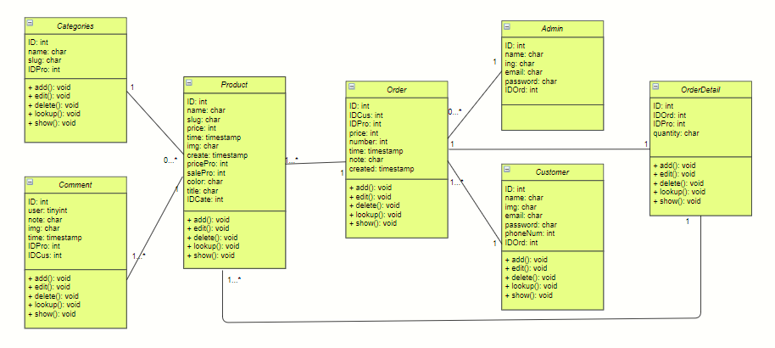

Hình 9: Bảng mô hình cơ sở dữ liệu

4.3 Thiết kế giao diện

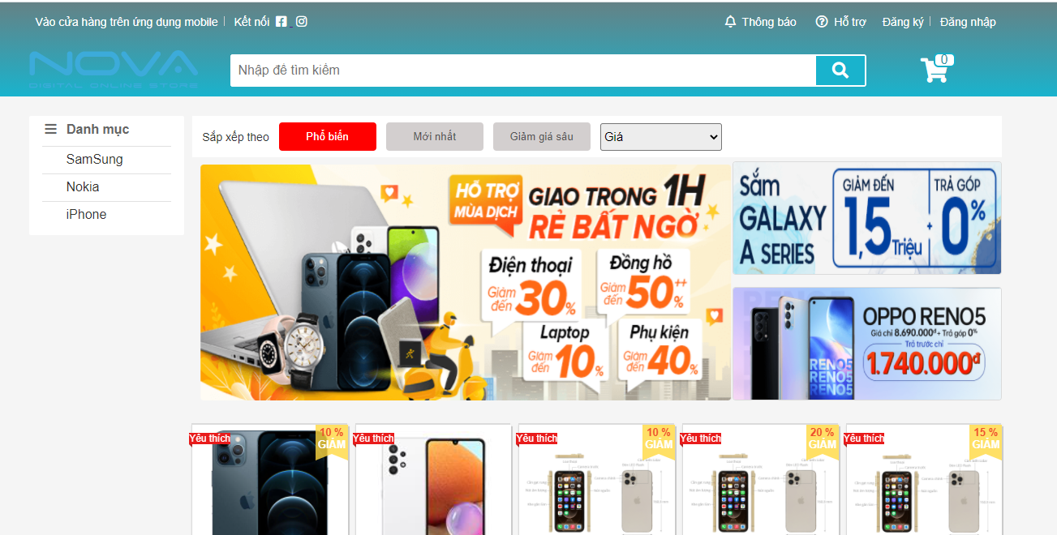

**Hình 10: Giao diện trang chủ**

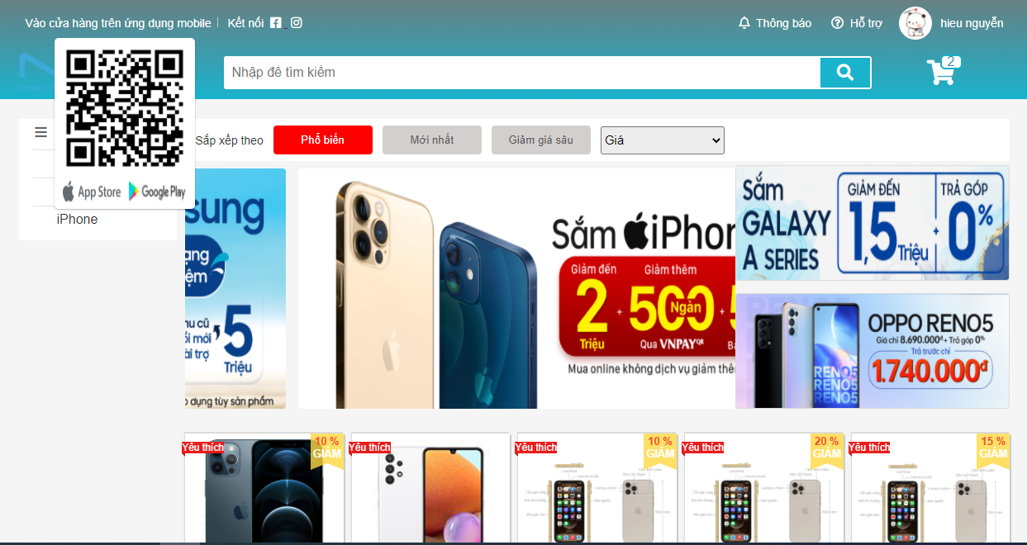

**Hình 11: Giao diện khi người dùng đăng nhập**

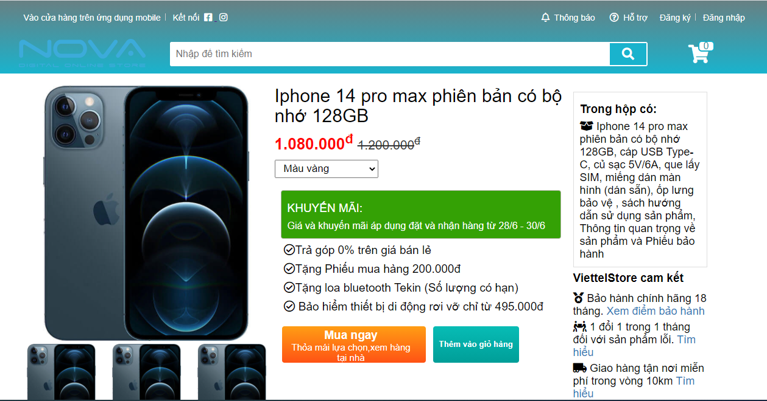

**Hình 12: Giao diện chi tiết cho 1 sản phẩm**

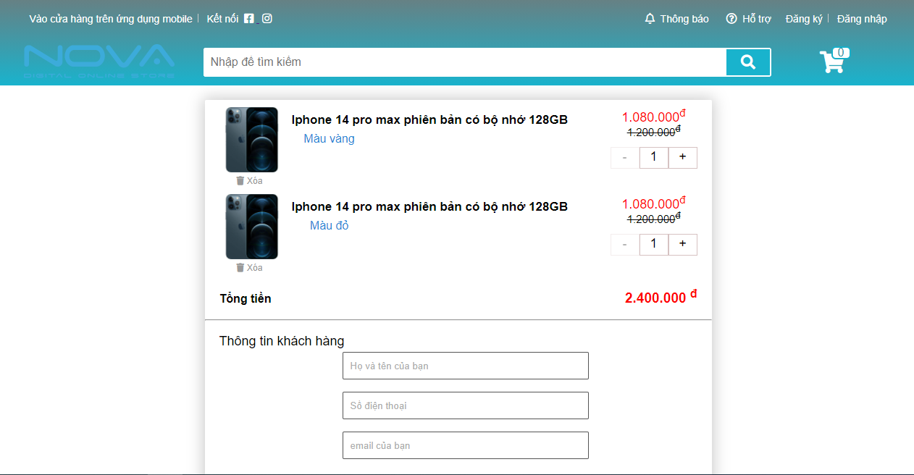

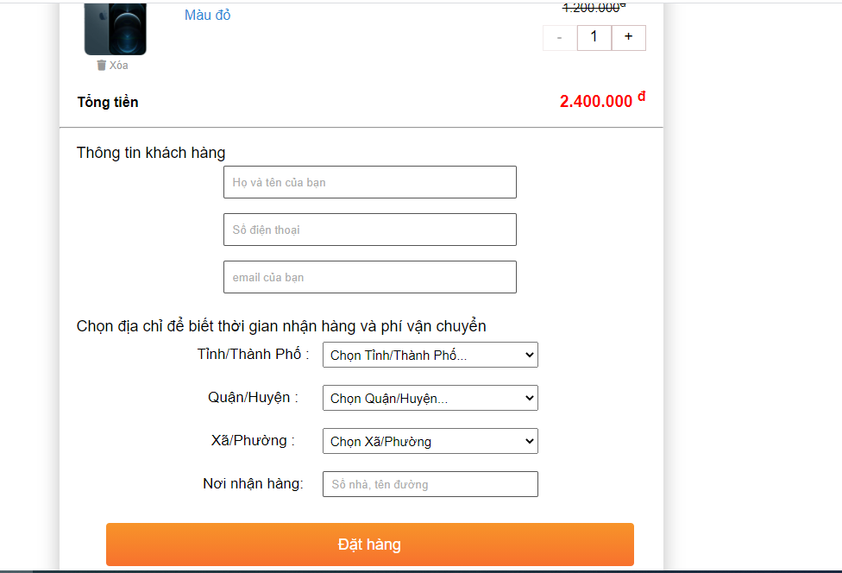

**Hình 13: Giao diện giỏ hàng**

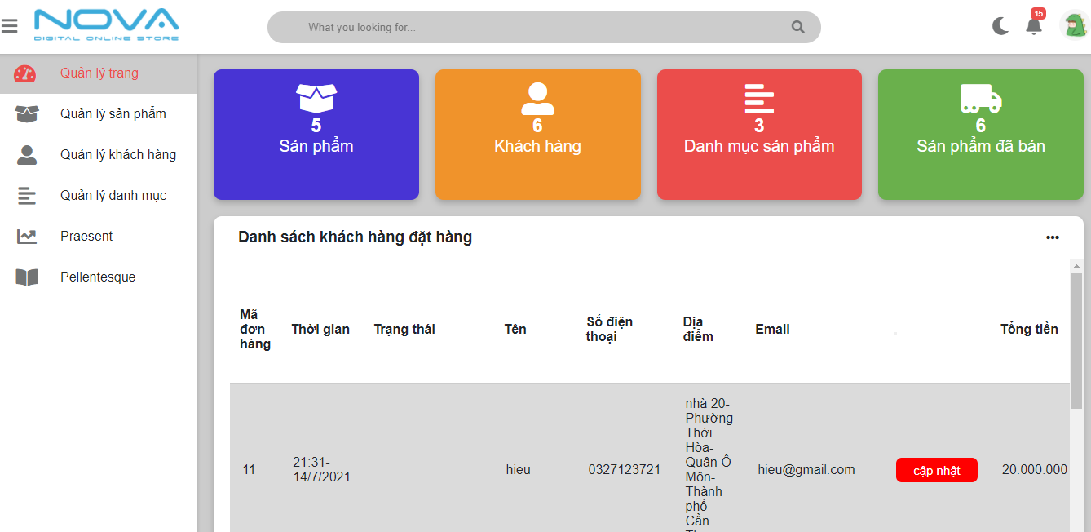

**Hình 14: Giao diện quản lý trang**

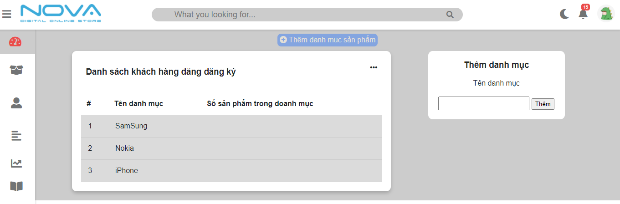

**Hình 15: Giao diện thêm danh mục**

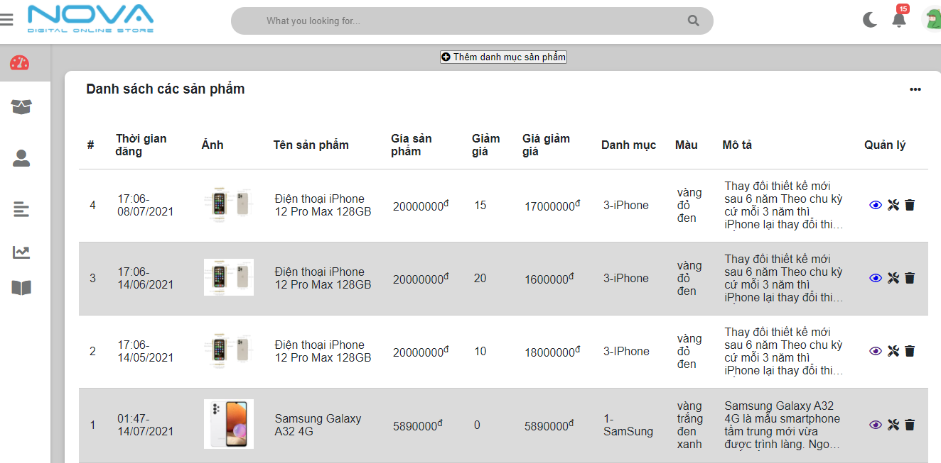

**Hình 16: Giao diện quản lý sản phẩm**

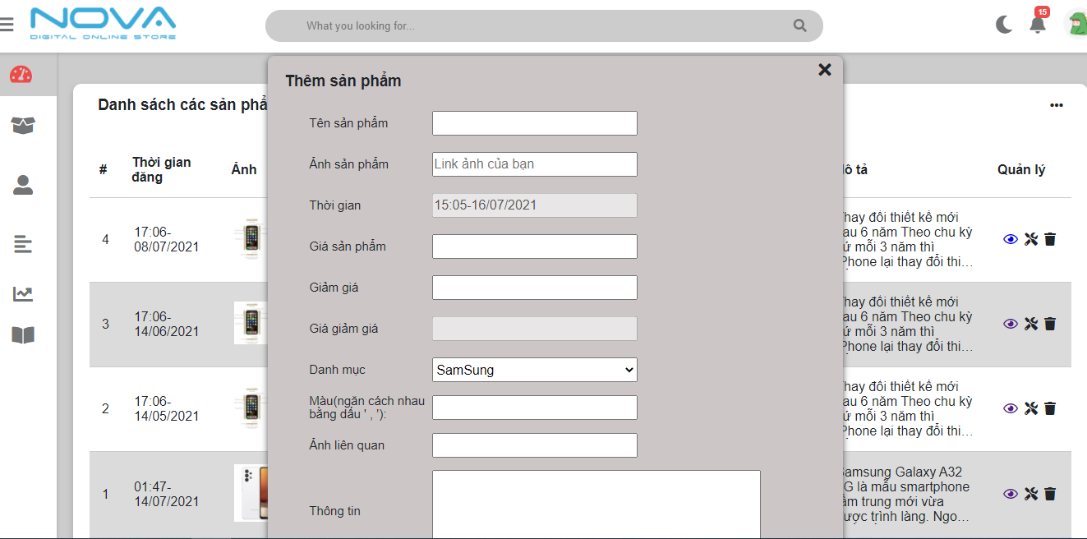

**Hình 17: Giao diện thêm sản phẩm**

CHƯƠNG V: CÀI ĐẶT CHƯƠNG TRÌNH VÀ KIỂM THỬ

5.1 Cài đặt

* Yêu cầu hệ thống
* Thiết bị mạng có kết nối mạng vào có trình duyệt web
* Đưa wed lên sever
* Đối với font-end
* Đưa source code lên server : https://www.000webhost.com/
* Đối với back end:
* Đưa source json-sever lên sever: https://signup.heroku.com/

5.2 Kiểm thử

5.2.1 Kiểm thử chức năng của website

* Xác định chức năng mà phần mềm mong muốn sẽ thực hiện
* Tạo ra các dữ liệu đầu vào dựa trên các tài liệu đặc tả kỹ thuật của các chức năng
* Xác định kết quả đầu ra
* Thực hiện các trường hợp kiểm thử

5.2.2 Kiểm thử website về khả năng sử dụng

* Kiểm tra điều hướng của website: Kiểm thử trang web với tất cả các tùy chọn như UI/ UX, menu, liên kết hoặc các button trên website phải hiển thị và có thể truy cập được. Điều hướng trang web phải dễ dàng sử dụng. Nội dung hướng dẫn phải rõ ràng và đáp ứng được mục đích. Đảm bảo tất cả các tùy chọn trên header, footer và các điều hướng phải nhất quán trên mỗi trang.
* Kiểm tra nội dung của trang web: Nội dung trang web phải không bị mắc lỗi chính tả hoặc lỗi ngữ pháp trong nội dung. Tích hợp Alt trong hình ảnh và phải không có ảnh hỏng. Xác nhận tính hợp lệ tất cả giao diện người dùng. Nội dung trên website phải thật rõ ràng và dễ hiểu. Tránh sử dụng những gam màu tối cho website. Kích thước hình ảnh phải phù hợp, Anchor test phải hoạt động bình thường…
* Kiểm thử cơ sở dữ liệu: Kiểm thử website về cơ sở dữ liệu để đảm bảo độ tin cậy của dữ liệu. Các hoạt động kiểm tra bao gồm: Kiểm tra nếu các truy vấn được thực hiện mà không xảy ra lỗi. Kiểm tra việc thêm mới, cập nhật hoặc xóa dữ liệu trong cơ sở dữ liệu nên duy trì tính toàn vẹn. Truy vấn dữ liệu không nên mất quá nhiều thời gian. Kiểm tra việc load dữ liệu và kết quả nhận được với các truy vấn dài. Dữ liệu nhận được có chính xác hay không…

5.2.3 Kiểm thử sự tương thích của website

* Đảm bảo ứng dụng làm việc trong các môi trường được hỗ trợ
* Sử dụng ứng dụng web trên các hệ điều hành khác nhau, khả năng tương thích của trình duyệt, khả năng tính toán của phần cứng, cơ sở dữ liệu và khả năng xử lý băng thông mạng…
* Kiểm thử tương thích giúp đảm bảo các ứng dụng thiết kế trang web có hiển thị đúng trên các thiết bị hay không và đảm bảo rằng các ứng dụng của đang được hiển thị cũng như kiểm tra AJAX, JavaScript và xác thực hoạt động chính xác

5.2.4 Kiểm thử giao diện website

* Để đảm bảo rằng tất cả các thông tin liên lạc giưa các Server phải được thực hiện đúng. Xác minh kết nối giữa máy chủ được thiết lập lại hay bị mất
* Kiểm tra xem có bất kì xung đột nào giữa ứng dụng đang hoạt động. Trả về bất kì lỗi từ web server hoặc database server đến application server. Xử lý và hiển thị kết quả tới người dùng

5.2.5 Kiểm thử bảo mật của website

* Để đảm bảo rằng không gặp phải bất kì rò rỉ thông tin nào về mã hóa dữ liệu. Đối với một thiết kế web thương mại điện tử. Việc Kiểm thử bảo mật website đóng vai trò cực kì quan trọng. Các hoạt động kiểm tra bao gồm:
* Kiểm tra truy cập trái phép vào các trang an toàn. Nếu là thay đổi của người dùng từ “https” sang “http” thì thông báo thích hợp sẽ được hiển thị và ngược lại.
* Kiểm tra các thông tin liên quan đến giao dịch. Những thông báo lỗi, cố gắng đăng nhập nên được ghi vào file log.
* Kiểm tra các tệp tin tải xuống có bị hạn chế hay không
* Kiểm tra các thư mục trang web hoặc tập tin có thể truy cập được trừ khi không được cấu hình để tải xuống.
* Kiểm tra việc truy cập các trang internal nếu đăng nhập yêu cầu được thì chuyển hướng đến trang đăng nhập. Hoặc thông báo thích hợp sẽ được hiển thị.
* Kiểm tra Captcha thêm vào có hoạt động bình thường để tự động ngăn chặn các đăng nhập hay chưa.
* Kiểm tra session hết hạn sau thời gian được xác định nếu người dùng không thao tác trên trang web của bạn
* Kiểm tra user/ password không hợp lệ…

CHƯƠNG VI: KẾT LUẬN VÀ ĐỀ XUẤT

6.1 Kết luận

Đối với việc kinh doanh, việc áp dụng tin học trong quản lý bán hàng là một giải pháp đúng đắn và hiệu quả trước nhu cầu mua sắm của thị trường ngày nay ngày càng tăng. Công việc quản lý đều được làm thủ công đó là việc quản lý và lưu trữ trên giấy tờ, sổ sách nên rất mất thời gian và tốn kém về nhân lực cũng như tài chính và còn nhiều hạn chế.

Việc quản lý được đầy đủ sổ sách, giấy tờ hàng năm các cửa hàng phải bỏ ra một khoản kinh phí không nhỏ cho việc mua nguyên liệu như giấy tờ sổ sách… Do đó, yêu cầu bức thiết lúc này là việc xây dựng hệ thống quản lý nhằm xoá bỏ những phương pháp lạc hậu, lỗi thời gây tốn kém về nhiều mặt và mang lại hiệu quả cao.

Xuất phát từ thực tế đó, đề tài “Phần mềm bán hàng điện thoại” mà chúng em đang xây dựng dưới đây mong muốn được góp phần đưa một cách bán hàng mới tới người tiêu dung hiện nay.Tuy nhiên việc nghiên cứu vẫn còn gặp nhiều khó khăn nên đề tài vẫn chưa được khai thác tuyệt đối, đề tài vẫn còn có nhiều thiếu sót, mong thầy cô thông cảm. Chúng em xin chân thành cảm ơn.

6.2 Đề xuất

* Xây dựng được chức năng hệ thống yêu cầu, các chức năng của phần mềm đáp ứng được yêu cầu của khách hàng
* Hoàn thành công việc theo đúng thời hạn yêu cầu
* Giao diện phải được thết kế đơn giản, màu sắc phù hợp, đầy đủ các chức năng
* Các yêu cầu thay đổi nếu nằm trong khả năng không ảnh hưởng lớn đến dự án nhóm có thể chấp nhận thực hiện theo yêu cầu mới của dự án tùy theo mức độ thay đổi
* Nếu thay đổi quá lớn không phù hợp nhóm sẽ bàn bạc lại với bên nhà đầu tư để xem xét lại yêu cầu sao cho có tính thực tiễn

TÀI LIỆU THAM KHẢO

[1] Trang web <https://www.thegioididong.com/>: Website của thế giới di động, truy cập từ ngày 15/03/2021

[2]  Framework React JS: <https://reactjs.org/>, truy cập từ ngày 20/04/2021

[3]  Framework React JS: <https://www.w3schools.com/react/default.asp>, truy cập từ ngày 20/04/21021

Hà Nội, ngày tháng năm 2021

### Giảng viên hướng dẫn Sinh viên

(Ký và ghi rõ họ tên) (Ký và ghi rõ họ tên)